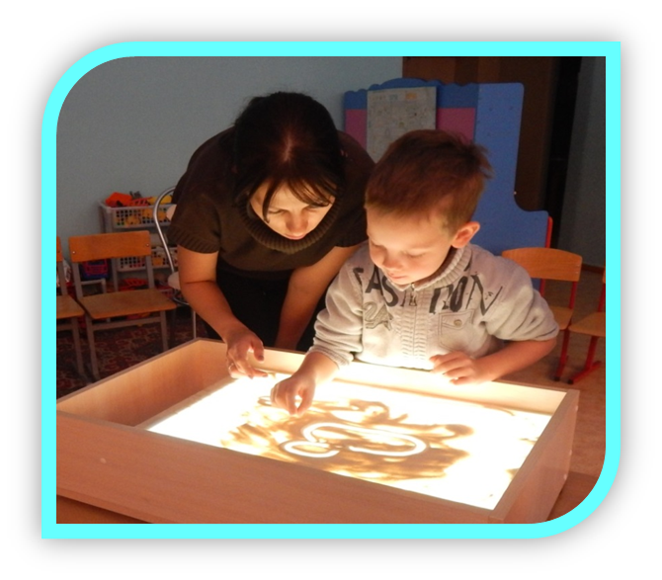
ПРИЕМЫ
РИСОВАНИЯ ПЕСКОМ

1. Создание фона
- насыпание (собрать песок в кулак или
положить песок на ладонь как на лопатку
и равномерно рассыпать его по стеклу)
- наброс;
2. Щепотка
песок между пальцами, насыпание песочной струйкой небольшие элементы изображения;
3. Песочная струя: песок зажат в кулаке, слегка разжав кулак, высыпаем песок тонкой струйкой на поверхность стекла;
- песчинки попадают в одну точку (круг);
- песочная струя рассыпается зигзагом (волны, чайки);
- песочная струя рассыпается дугой (холмы, горы);
- песочная струя рассыпается линией (дороги, дома);
- песочная струя рассыпается замкнутой линией (воздушные шары, облака);
- песочная струя рассыпается спиралью (порыв ветра, снежные бури);

4. Рисование пальцами
- песок раздвигается пальцами по фону;

5. Рисование тыльной стороной ладони одной руки и обеих рук одновременно
(крылья птиц, бабочки…);

6. Рисование ребром ладони (различные линии, стволы деревьев);

7. Рисование кулаком (камушки);

8. Рисование подушечками пальцев (вода, дождь, звезды…);

9. Одновременное использование нескольких пальцев (трава, волосы);
10. Симметричное рисование двумя руками (бабочка, сердечко);
11. Линейный наброс песка (лучи солнца);

12. Вырезание картин из фона (лишний фон вокруг центрального образа отсекается);

13. Частичное сохранение элементов картины (данные элементы переходят в другую картину);

14. Нанесение нового рисунка на предыдущую картину (насыпается новая порция песка прямо поверх старого рисунка для создания нового сюжета, старый рисунок является фоном и просматривается словно в тумане).

